**SOFTWARE**

**ELECTRONICĂ APLICATĂ**

**Tema 6**

**Interfață MATLAB pentru accesarea unui senzor Bluetooth**

Coordonator: Student

Conf.Dr.Ing. Septimiu Mischie Igna Gheorghe

2017

Se consideră un adaptor bluetooth low energy, BLE (CC2540 USB Dongle) conectat la un port USB al PC-ului. Acest adaptor, care este văzut de sistemul de operare ca un port serial (COMx, în exemplul din fig. 1), este preprogramat având funcția de master BLE.

De asemenea există disponibil un dispozitiv compatibil BLE, alimentat la baterie, de asemenea preprogramat, având funcția de slave (CC2541 Keyfob). Aceste dispozitiv conține un accelerometru sau alte tipuri de senzori. Folosind o aplicație adecvată care rulează pe PC, dispozitivul master poate face o scanare pentru a găsi dispozitive compatibile, se poate conecta la unul dintre ele, le poate configura în sensul ca acestea să trimită date, iar apoi recepționează datele respective și le afișează într-un anumit format.

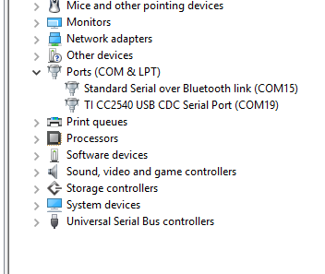

Fig. 1

Obiectivul prezentei teme este a realiza o aplicaţie grafică MATLAB (GUI) care să îndeplinească cerinţele descries anterior, aceelea că permite conectarea la un dispozitiv compatibil BLE, mai exact un CC2541Keyfob care are în componenţa sa un accelerometru. Totodată aplicaţia trebuie să afişeze datele primite de la accelerometru sub formă de grafic şi respectiv pe un monitor din cadrul aplicaţiei.

Pentru a putea realiza comunicarea pe portul serial COMx al calculatorului la care este prezent adaptorul Bluetooth, din cadrul aplicaţiei MATLAB, mai întâi accesăm modul din aplicaţia BTool pentru a vedea adresa dispozitivului, respectiv comenzile de activare a axelor şi comanda de activare globală a accelerometrului.

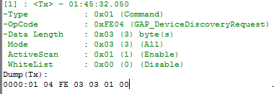 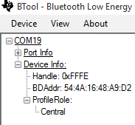

Fig.2 Adresa BLE Fig. 3 Comanda de scanare

În figura 2 se observă că la portul serial COM19 avem conectat un dispozitiv BLE la care se pot conecta dispozitive precum CC2541Keyfob. Dacă prezenta imagine se regaseşte şi ăn fereastra Btool înseamnă că putem trece la următorul pas, SCAN-scanare.

După apăsarea butonului SCAN în fereastra de comandă Btool apare ( cu culoarea verde ) comanda trimisă pentru ca adaptorul Bluetooth să înceapă scanarea.

În urma scanarii, dacă există dipoyitive compatibile în descoperire (led-ul clipeşte roşu intermitent) în linia de comandă Btool primim răspuns de la toate dispozitivele aflate în descoperire, în cazul nostru fiind doar unul, Keffobde77. Se observă că fiecare raspunde cu o serie 20 de octeţi, în care putem regăsii adresa fiecareia. În figura 4 se vede adresa lui Keffobde77 care este 84:DD:20:C5:0B:29.

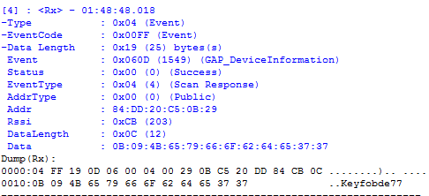

Fig.4 Răspunsul de la Keyfobde77 după SCAN

După ce facem scanare şi primim răspunsul de la toate device-urile în Btool avem posibilitatea de a alege la care dintre ele ne conectăm. În linie de comandă aceasta se traduce prin trimiterea unei comenzi, după apăsarea Butonului Establish, de forma prezentă în figura 5. Putem observa că comanda conţine adresa lui Keyfobde77.

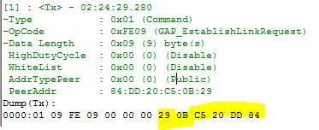

Fig.5 Comanda de conectare

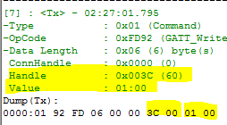 După ce primim răspuns că ne-am conectat la Keyfobde77, urmatoarea etapă este de a activa pe rând cele trei axe. Pentru a activa axa X scriem la Adresa(handle) 0x003C comanda(value) 01:00. Aceasta se traduce în linia de comadă ca, un grup de 10 octeţi din care ultimii 4 sunt adresa şi comanda axa X, figura 6.

La fel pentru activare axa Y, respectiv Z. Pentru axa Y avem handle 0x0040, axa Z handle 0x0044 valoarea (value) 01:00.

**Fig.6 Comanda de activare axa X**

În urma acestei comenzi de activare axe, dacă primim răspunns de la Keyfobde77, de genul fig.7, înseamnă că totul a funcţionat corect, astfel se poate trece la pasul următor, activare generală accelerometru. Pentru aceasta comandă paşii sunt aproape identici, doar că se scrie la adresa 0x0035 din accelerometru valoare a 01, fig.8.

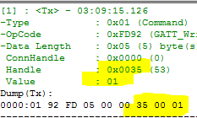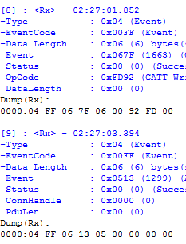

**Fig.8 Activare accelerometru**

**Fig.7 Răspuns activare axa**

**x**

În urma acestei comenzi, în fereastra de afişare Btool începem să primim răspuns în mod continuu de la Keyfobde77.

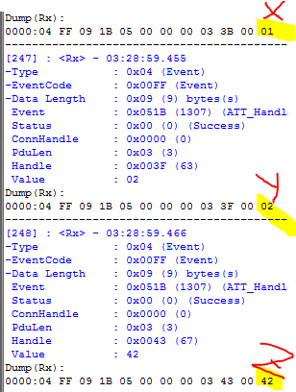Ca răspuns imediat sunt primii 9 octeţi de confirmare, iar după 1.5 secunde următorii 33 de octeţi, în total 42 de octeţi de confirmare şi stabilizare. În continuare urmează câte 36 de octeţi de date în care ultimul din grupul de 12 este octetul asociat valorii acceleratiei de pe axa X primul set, Y al doilea set, Z al treilea set.

Figura 9 evidenţiză concret cele spus mai sus. Totodată valorile acceleraţiilor le putem citi şi din subsolul ferestrei de mesaje.

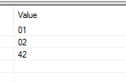

Fig. 9 Date axe format complet

Fig. 10 Date axe format doar acceleraţii.

Pentru dezactivare accelerometru la aceeaşi adresă 0x0035 se timite valoarea 00, situată în aceeaşi poziţie din cei 12 octeţi.

Dacă se doreşte terminarea conexiunii cu Kezfobde 77, respectiv închiderea portului COM19 se apasă butonul Terminate din Btool, se trimite comanda 01 0A FE 03 00 00 13.

Cele descrise mai sus reprezintă modul de lucru cu adaptorul Bluetooth, respectiv Keyfobde 77 folosind aplicaţia Btool. Un mediu de lucru mai uşor şi intuitiv dar totodată primordial pentru a putea trece la crearea butoanelor de comandă din GUI Matlab doarece aflăm detalii legate de comenzi ce trebuie trimise şi timpii necesari transmiterii şi recepţionării datelor.

Matlab permite crearea de aplicaţii grafice, GUI prin creearea unei figuri grafice în spatele căreia avem funcţii pentru fiecare element grafic conţinut de aplicaţie, cum ar fi butoane, grafice, casete text.

Din linia de comandă Matlab se apelează guide după care din fereastra GUIDE Quick Start se alege New Blank GUI sau în care există una creată se alege Open Existing GUI. În fereastra deschisă, în mijloc avem spaţiu de lucru, iar în stânga paleta de funcţii. Cu drag-drop se ia cate un obiect şi se pune în spatiul de lucru. Cu dublu-click se deschide o fereastră care conţine proprietăţile respectivului element. Cu clik dreapta View CallBack se accesează codul aferent elementului. Astfel se trece la scrierea codului aferent elementului din figură, buton sau grafic.

Aplicatia Matlab pentru comunicarea cu accelerometru contine 4 parti:

* Accesare port serial COM si scanare dispositive
* Stabilire conexiune cu accelerometru
* Activare axe si activare generala acccelerometru
* Afisare grafic timp real si tabel valorii accelerarii X, Y, Z

1. Accesare port serial COM si scanare dispositive

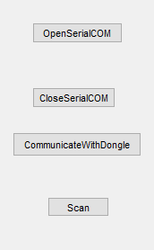 Butonul “OpenSerialCOM” are ca efect accesarea portului serial al PC-ului folosind Matlab. Fiind o componenta a unei figuri grafice Matlab butonul vazut in cod este o functie de tip 'gui_OpeningFcn'.

Aceasta contine 4 argumente dintre care amintim doar 2, cei care sunt folosite:

hObject- argument pentru crearea obiectului functiei in figura

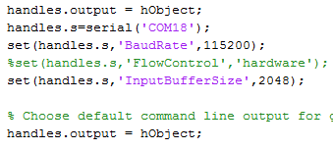 handles-paramentru din structura de date a GUI face legatura intre un obiect grafic si o variabila sau o functie Matlab din cod. Astfel ca in cazul de fata handles.s primeste functia din Matlab ‘serial(COMx)’ pentru accesare si configurare port COM, figura 12. Se folosesc functiile fopen si f close.

Fig .11 Acesare port

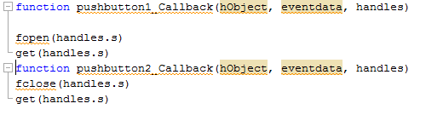

Fig .13Apel functii open si close

Fig .12 OpenSerialCOM

Butonul “CloseSerialCOM” are ca efect inchiderea portului serial al PC-ului folosind Matlab. Fiind o componenta a unei figuri grafice Matlab butonul vazut in cod este o functie de tip 'gui_OutputFcn'.

Butonul “CommunicateWithDongle”

Acest buton are rolul a verifica conexiune cu adaptorul Bluetooth conectat la portul USB al PC-ului, daca acesta este prezent si daca pregatit pentru a incepe scanarea. La apasarea butonului se trimite pe serial adaptorului un vector de 42 elemente dintre care doar cateva sunt mai mari ca 0 in rest 0, valorile se extrag din ferestra Btool. Valorile mai mari ca 0 se afla pe pozitiile 1, 3, 5, 6, 39. Se foloseste functia “fwrite. Dupa aceasta se citste cu “fread”ceea ce trimite adaptorul iar apoi se trimite un al doilea vector. Daca se primeste si aceasta data raspuns insemanca ca totul a functionat si se trece la scanare.

Functiile “fread si fwrite” se vor folosi de fiecare data in acest script Matlab cand se doreste scrierea sau citirea de pe serial. Aceste functii au ca argumente paramentru global de tip strucutra “handles.s” si variabila locala definita.

Butonul de scanare actioneaza pe acelasi principiu ca cel de sus. Se trimit la fel doi vectori cu valori extrase anterior din Btool si se asteapta la fiecare raspuns.

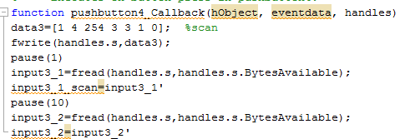

Fig .14 Functia de scanare

1. 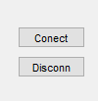Stabilire conexiune cu accelerometru

In figura alaturata avem cele doua butoane de stabilire conexiune cu accelerometru, adica conectare si deconectare.

Fig .15 Conexiune

Butonul “Conect “ realizeaza conectarea prin trimiterea unui vector care contine adresa implicita a accelerometrului pe care il folosim. Daca se doreste conectarea la altul trebuie schimbate valoarea adresei. Se asteapta primirea unui raspuns, a unor date si afisarea mesajului “suces connect” din acest moment s-a realizat conectarea cu respectivul Keyfobde. La fel valorile continute de vector se extrag anterior din fereastra Btool.

Butonul “Disconect” functioneaza exact la fel ca cel de conectare si are ca efect deconectarea de la dispozitiv.

*conectarea si deconectarea de la respectivul Keyfobde se semnalizaza hardware plin oprirea si pornirea clipirii unui led rosu existent pe placa.

1. Activare axe si activare generala acccelerometru

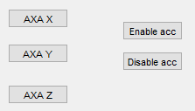 Aceasta a treia parte a aplicatiei contine 5 butoane pentru activare axe si activare sau dezactivare generala. Cele trei bunoane “AXA X”, “AXA Y”, “AXA Z” contin in vectorul de scris, adresa din registul in care se scrie- “3C”- si valoarea de activare “01:00” conform Btool si cele descrise in prima parte.

Fig .16 Activare

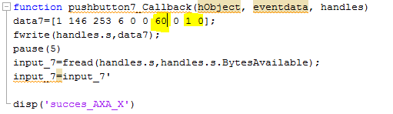

Fig .17 Functia de activare axa X.

Toate cele 3 axe se activeaza la fel asa cum s-a scris mai sus.

Activarea generala accelerometru se face cu butonul “Enable”. Se asteapta in prima faza 42 de octeti de confirmare care nu contin date legate de valorile acceleratiei.

Urmeaza sa citim periodic cate 36 de octeti din care, octetul 12 este valoarea acceleratiei X, octetul 24 este valoarea accelerartiei Y, respectiv octetul 36 valoare lui Z.

Se transforma pe rand valorile in Cod Complemet lui Doi, apoi se afiseaza pe grafic si in tabel.

i=1;

while(i<50)

while (handles.s.BytesAvailable==36)

input_9= fread(handles.s,handles.s.BytesAvailable);

a=input_9';

if a(12)>127

a(12)=a(12)-256; %se transforma in CCD

end

if a(24)>127

a(24)=a(24)-256;

end

if a(36)>127

a(36)=a(36)-256;

end

x=[a(12)]

z=[a(24)]

q=[a(36)]

table1= uitable( 'Data',[x z q],'ColumnName',{'X','Y','Z'},'Position',[550 300 400 50],'RowName',{'acceleration'}); %afisare in tabel

y(i:i)=x;

plot(y,'Color',[0,1,0],'LineWidth',1.5) %afisare grafic cu rosu valoarea lui X

title('Valorile Acceleratiei')

xlabel('Timp')

ylabel('Valoare')

drawnow

hold on

t(i:i)=z;

plot(t,'Color',[0,0,1],'LineWidth',1.5)

drawnow

hold on

u(i:i)=q;

plot(u,'Color',[1,0,0],'LineWidth',1.5)

drawnow

hold off

end

i=i+1;

pause(0.5)

end

rosu- X

albastru- Y

verede -Z

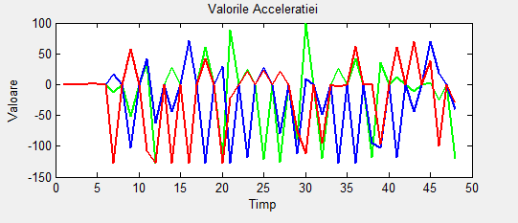

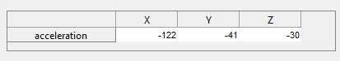

1. Afisare grafic timp real si tabel valorii accelerarii X, Y, Z

Valorile acceleratiilor trimise de accelerometru sunt convertite in CCD, apoi afisate sub forma de grafic in parte de jos a GUI. Graficul contine trei trase pentru fiecare axa X, Y, Z.

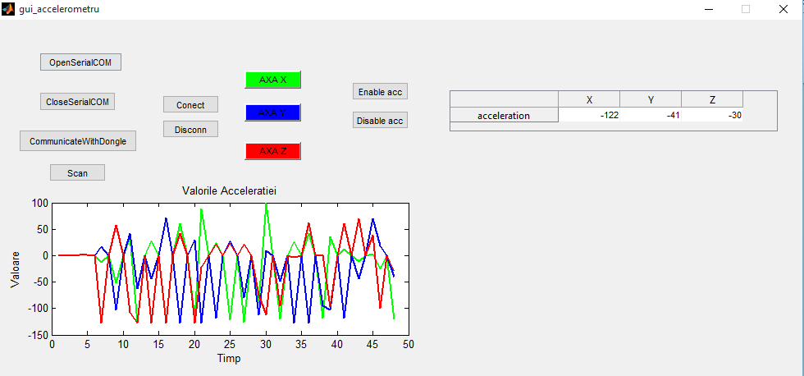

Bibliografie

<https://www.mathworks.com/help/matlab/ref/plot.html>

<https://www.mathworks.com/help/matlab/ref/table.html>

<https://www.mathworks.com/help/matlab/ref/gui.html>

<https://www.mathworks.com/help/matlab/ref/serial.html>

Tema 6 intranet

Multumiri domnului professor pentru ajutor.